III Всероссийский медиапроект «Первые в космосе»
02.04.2018
Уже в эту пятницу, 6 апреля, в МИИГАиК пройдёт III Всероссийский медиапроект «Первые в космосе».
В рамках мероприятия пройдут:
• пресс-конференция и встреча с представителями отечественной космонавтики+онлайн трансляцией в Интернете;
• автограф–сессия с космонавтом.

Гостем мероприятия станет: президент МИИГАиК, дважды Герой Советского Союза, лётчик–космонавт, автор книги «Салют–7. Записки с «мёртвой» станции», Виктор Петрович Савиных.

Не упусти возможность пообщаться с настоящим героем России! Подать заявку на участие в пресс–конференции можно по ссылке:
https://goo.gle/J3udt

Также вы может побывать на медиапроекте в качестве СМИ. Для этого вам необходимо заполнить форму аккредитации:
https://goo.gle/BsAj

Когда: 6 апреля (пятница), 10:40.
Где: МИИГАиК, ст. м. Курская, Гороховский переулок, дом 4.
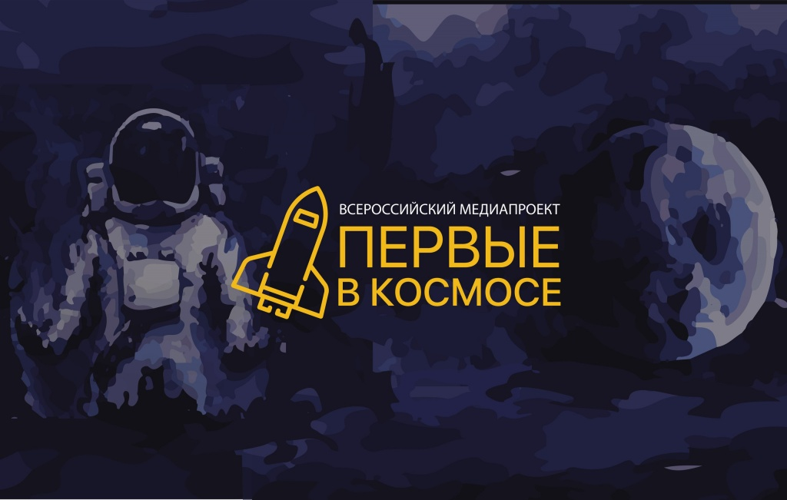

Адрес страницы: http://centrprof.dtoiv.mos.ru/projects/special-correspondent/detail/7235696.html
ГБУ города Москвы «Городской центр профессионального и карьерного развития»

